Exploración:
- Panel izquierdo de VS Code.
- Carpeta qaLabMcp abierta mostrando: .vscode/mcp.json, server.py, datos_prueba.json.
- Sirve como evidencia de la estructura del proyecto.

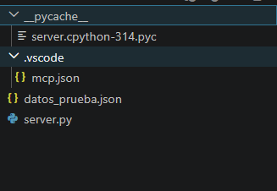

Compilación:
1. Terminal de VS Code ejecutando: python -m py_compile server.py.
2. Debe verse que no aparecen errores.
3. Evidencia de que el código está correcto y compilado.

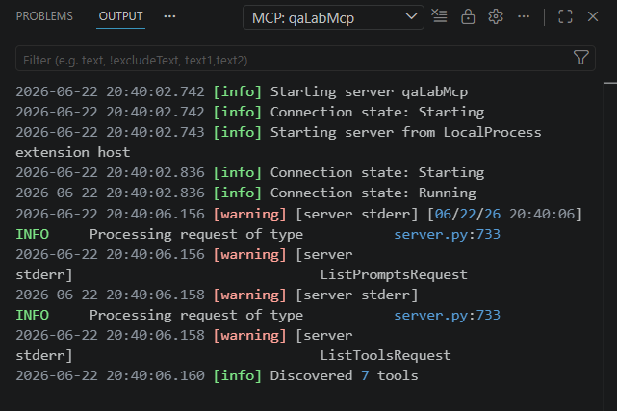

MCP running:
1. Panel “MCP Servers” abierto.
2.Servidor qaLabMcp en estado Running (verde).
3.Lista de las 7 tools disponibles.
4. Confirma que el servidor está activo.

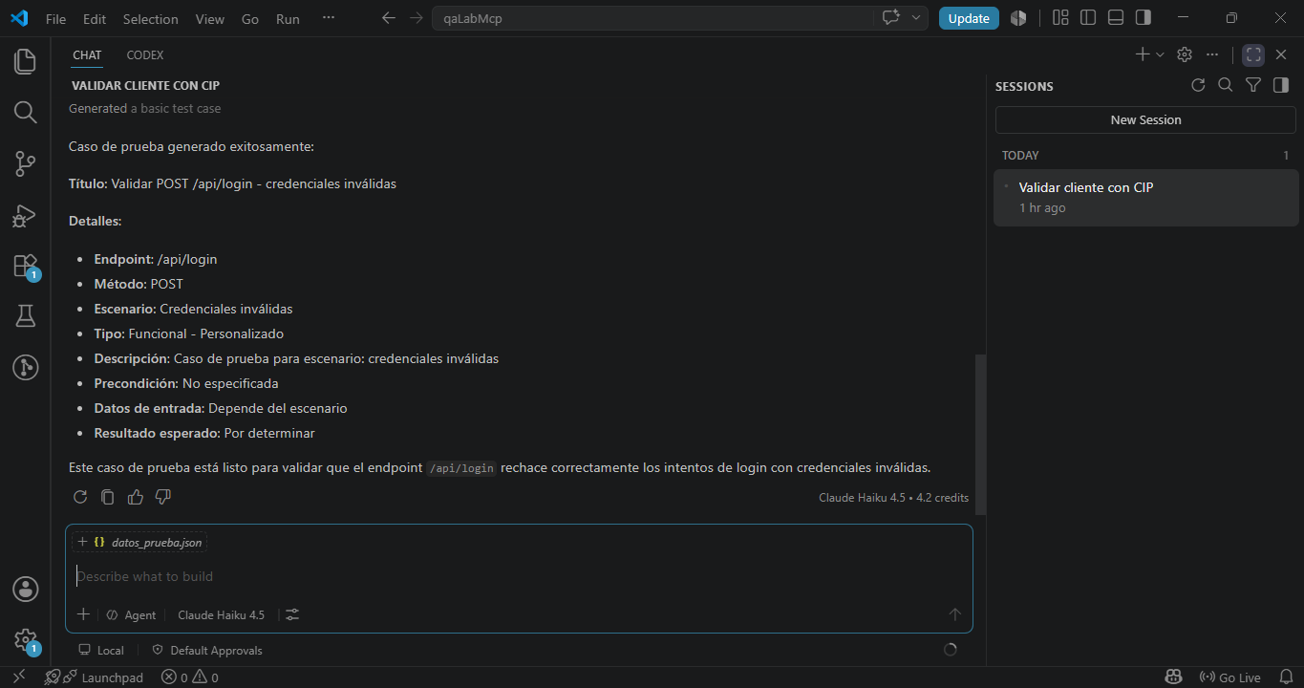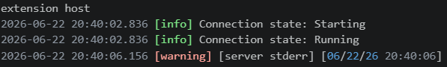

Validar cliente:
1.Prompt enviado con CIP 12345.
2.JSON de salida mostrando datos normalizados (ejemplo: teléfono con guion, email en minúsculas).

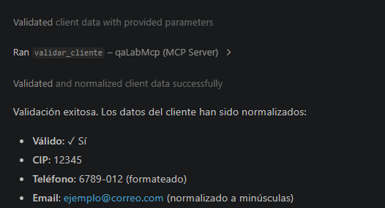

Generar un caso de prueba:
1.Prompt para POST /api/login con credenciales inválidas.
2.Caso de prueba generado en JSON (ejemplo: usuario falso, contraseña incorrecta).

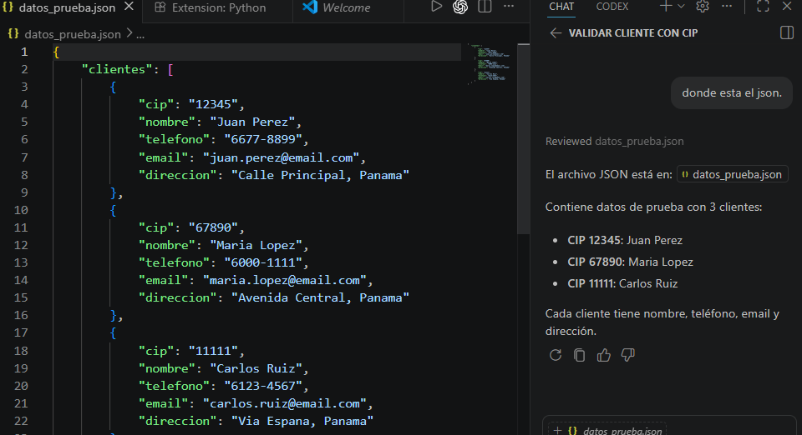

calcular_el percentil simple:
1.Prompt con datos de muestra.
2.Resultado mostrando el percentil 95 calculado.
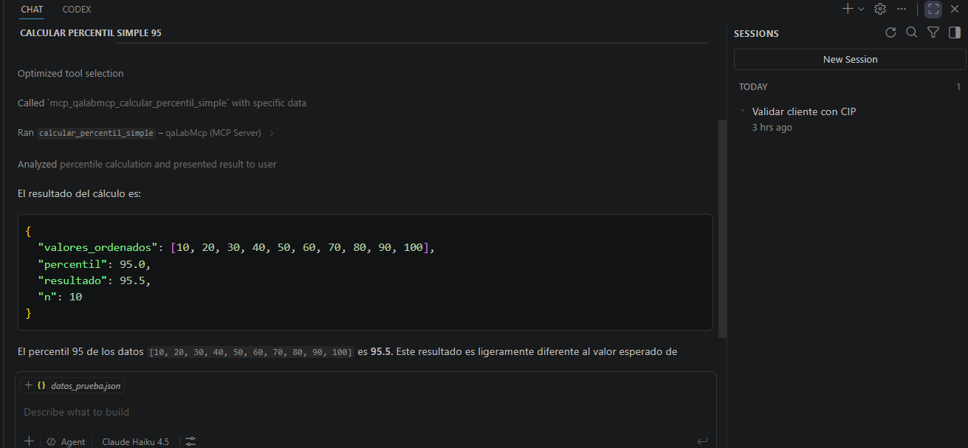

clasificar_error_http:

1.Prompt con código 500.
2.Respuesta: "Error del servidor".

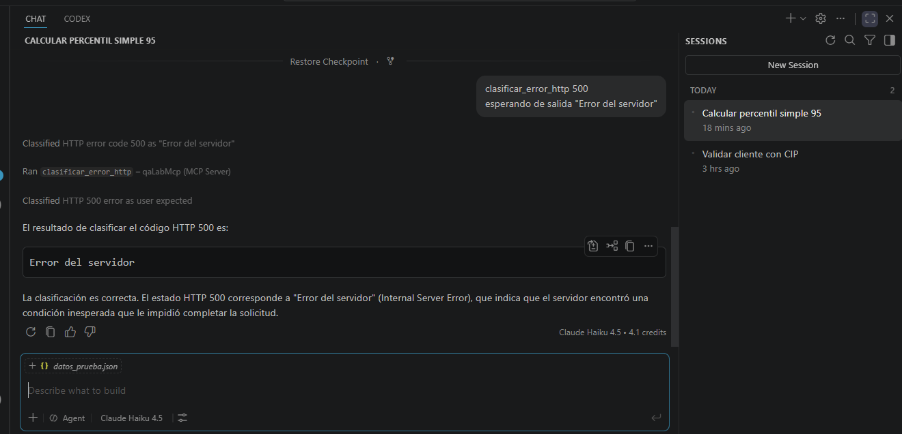

evaluar_sla:
- Prompt con tiempos de respuesta.
- JSON mostrando cumple=True, diferencia=20ms.

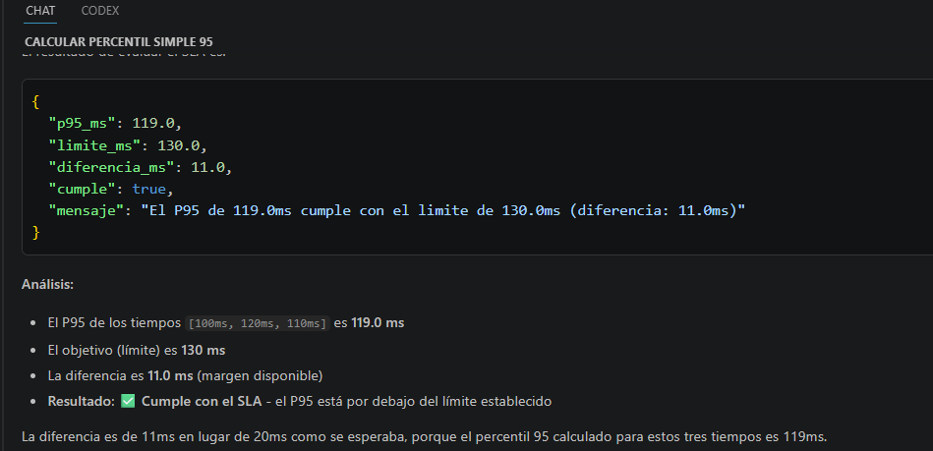

validar_respuesta_api:

1.Prompt con respuesta de API.
2.JSON mostrando valido=True.

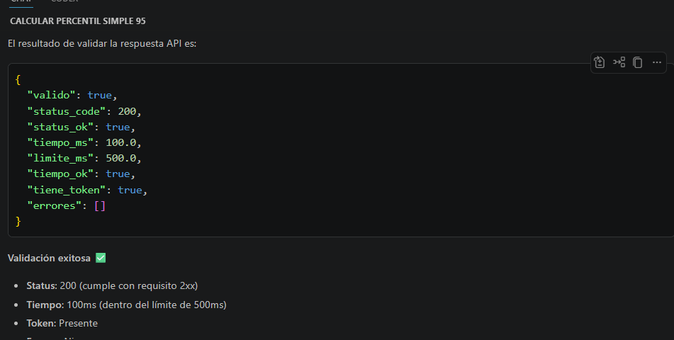

buscar_cliente:
1.Prompt con CIP 12345.
2.JSON mostrando datos de cliente (ejemplo: Juan Pérez).

